OHJEITA LIIKUNNAN JA TERVEYSTIEDON OPETTAJAHARJOITTELIJOILLE 2024-2025

Tervetuloa harjoitteluun!

- Saat avainkortin, joka käy luokkien, liikuntasalin parven ja liikunnan ryhmätyötilan oviin. Tämä korttiavain on henkilökohtainen. Ethän luovuta turvallisuussyistä avainta muille. Korttiavaimen saat pitää koko lukuvuoden ajan, jotta sinulla on mahdollisuus käydä valmistelemassa ja seuraamassa tunteja. Palauta korttiavain Norssin ohjaaville opettajille tai ryhmätyötilan laatikkoon harjoitteluvuorojen päätyttyä keväällä 2025.
  - Liikunnan harjoittelija saa harjoittelujakson ajaksi liikuntavälinekaappien avaimen (ns. 5-avain). Palauta avain harjoittelujaksosi päätyttyä ohjaavalle opettajalle.

2. Voit työskennellä Norssilla ma-pe klo 7.30-16.30 ja muina aikoina sovitusti. Koulun ulko-
ovet ovat auki 7.45–16.00. HUOM! Ulko-ovet E2 (liikuntasalin pääulko-ovi) ja E3 (sisäpihan
ovi liikuntasalin naulakoille) sekä E-osan ja D-osan välinen sisäovi
(välikäytävien ovi) ovat kuitenkin auki sähköisesti klo 7.30–16.30. Kulku klo 7.30-7.45 ja 16.00-16.30 yläkoulun ja lukion tiloihin siis ulko-ovien E2 ja E3 kautta.

3. Ylioppilaskirjoitukset ovat liikuntasalissa seuraavasti: Syksyllä ma 16.9. – ma 30.9.2024 ja keväällä ma 11.3 – ke 26.3 klo 9.00 - 15.15 (voi mennä jatketulla kirjoitusajalla klo 17.10 saakka) liikunnan parvella ja saleissa tulee olla täydellinen hiljaisuus. Kyseisinä päivinä mahdolliset ohjaukset ja opetus hoidetaan erityisjärjestelyin sekä opetuksissa tarvittavat tavarat/varusteet tulee noutaa ennen klo 8.30 tai klo 16 (17) jälkeen. Sovi tästä erikseen ohjaajasi kanssa!

4. Perehdy koulun pelastussuunnitelmaan harjoittelun alussa https://peda.net/jyu/normaalikoulu/ol/a/oo?session-tdid=06d38390-1780-4743-aec2-08100f4ad630
Pelastussuunnitelmakansio (valkokeltainen) löytyy liikunnan harjoittelijoiden ryhmätyötilasta salin parvelta. Tarkemmin lisää intensiivipäivänä.

5. Liikkuessasi koululla huolehdi, että lukittu tila jää myös sinun jälkeesi lukkoon. Tuntiasi
edeltävän välitunnin aikana avaa oppilaille pukuhuone. Huolehdi myös tunnin jälkeen, että
oppilaat pääsevät pukuhuoneeseen. Muistuta oppilaita aina tai valvo itse, että pukuhuone tulee
lukkoon myös suihkutilaan oppitunnin ajaksi. Arvoesineet ja rahat on syytä ottaa tunnille
mukaan! Tarkista vielä, että pukuhuone jää siistiin kuntoon seuraavaa ryhmää varten.

6. Liikuntatuntien ajat, tilat ja aiheet selviävät liikuntaohjelmista, jotka löytyvät Norssin
Peda.net –sivuilta https://peda.net/jyu/normaalikoulu/oppiaineet/liikunta/lk

• Moilanen Mira puh. 040-8053075
• Eskelinen Satu puh. 040-805 4785/040-840 8413
• Välimaa Pia puh. 040-805 4786/050-588 2313
• Koponen Jouni puh.040-805 4789/050-323 0700
• Laine Jari puh. 040-805 4788
• Myllymäki Sami puh. 040-805 5079

7. Norssin tilat ja käytetyt lyhenteet: näyttämö = N, liikuntasali 1 = 1, liikuntasali 2 = 2,
telinesali = T, squashkenttä = S, kuntosali = K, koulun piha = KP. Muut liikuntatilat:
hipposhalli = HH, harjoitusjäähalli = HJH, kilpajäähalli = KJH, monitoimitalo = MTT, Vii =
Viitaniemen kenttä.

8. Tarkista välineiden määrä ja kunto ennen tuntiasi. Palauta käyttämäsi välineet tunnin jälkeen välittömästi paikoilleen. Pidä varastot siistinä. Jos on useita ryhmiä samaan aikaan liikunnassa (näet sen yhteislukujärjestyksestä) tarkista, tarvitsevatko toiset (muiden ryhmien ohjelmat ovat netissä opettajien kotisivuilla) ryhmät samoja välineitä. Liikuntasalien kaapeissa ja varastoissa olevat välineet ovat ensisijaisesti kyseisessä salissa olevan ryhmän käytettävissä. Jos tarvitset joitakin välineitä toisesta salista, sovi asiasta siinä tilassa opettavan opettajan kanssa etukäteen.

9. Itse voit käyttää samaa puku- ja pesuhuonetta kuin oppilaasi. Älä vie liikuntasaliin
ulkovaatteita ja ulkokenkiä. Teoriatunneilla ulkovaatteet jätetään luokan ulkopuolelle.
Tullessasi seuraamaan liikunnan pohjatuntia varaudu siihen, että olet aktiivisesti
mukana liikkumassa. Liikunnan ja terveystiedon ryhmätyöskentelytilaa voit käyttää tuntiesi valmisteluun ja lähdemateriaaliin tutustumiseen silloin, kun sitä ei käytetä opetukseen tai ohjaukseen. Lähdemateriaalia ei saa viedä pois koululta, eikä sitä lainata muille kouluille.

10. Ajoita asiointisi ohjaavan opettajan luokse etukäteen sovittuihin yksittäisohjausaikoihin.
Sähköposti on hyvä yhteydenpitoväline. Ryhmääsi voit pitää yhteyttä mahdollisen
vastuuoppilaan avulla tai ohjaajasi kautta Wilma-viestillä. Jokaisen luokan lukujärjestys
löytyy ilmoitustaululta Norssin vanhemman puolen alakäytävän portaiden luota läheltä
luokkaa 1030.

11. Huolehdi siitä, että oppilailla on asianmukainen varustus liikuntatunnilla. Joitakin varusteita
on lainattavissa koululta (ei koronarajoitusten aikana). Niitä säilytetään ”puhtaalla käytävällä” olevasta kaapista 7. Merkitse lainaajan nimi, päiväys, ryhmä ja mitä lainasi kaapin ovessa olevaan listaan ja yliviivaa, kun varusteet palautetaan. Hikivaatteet tulee palauttaa seuraavalla liikuntatunnilla pestyinä.

12. Liikuntatiloissa ja ”puhtaalla käytävällä” (salin ja pukuhuoneiden välissä) liikumme sisäjalkineissa tai paljain jaloin – ei ulkokengillä.

13. Oppilas vapautetaan liikuntaharjoittelusta, ei tunneilta, terveydenhoitajan tai lääkärin
antaman todistuksen perusteella. Mieti, miten voit työllistää osittain vapautetun oppilaan tai
toipilaan. Varaa tarpeelliset EA-välineet niille tunneille, jotka ovat poissa koululta.
Jokaisessa salissa on ensiapukaappi (ovessa on punainen risti, ei lukittu). Jos joudut
käyttämään tarvikkeita, täydennä tuntisi jälkeen kaappi jälleen kuntoon. Lisätarvikkeita saat
liikunnanopettajien huoneesta. Tee yhdessä ohjaavan opettajasi kanssa tapaturmailmoitus
kansliaan.
14. Tarkista joka tunnilla poissaolijat. Ryhmän oma opettaja merkitsee heidät Wilmaan.
15. Muistathan, että opetustoimen salassapitovelvollisuus koskee myös harjoittelijoita.

16. OLET KASVATTAJA. Älä hyväksy epäasiallista kielenkäyttöä tai häiritsevää
käyttäytymistä. Pyri ohjaamaan oppilaat noudattamaan sovittuja sääntöjä ja yhteisiä
sopimuksia. Sinulla on oikeus käyttää rangaistuksia.

Liikuntaan liittyviä ohjeita
https://peda.net/jyu/normaalikoulu/oppiaineet/liikunta/yläkoulun-liikunta

Liikunnan välineluettelo
https://peda.net/jyu/normaalikoulu/oppiaineet/liikunta/lk/lvjv

Järjestyssäännöt
https://peda.net/jyu/normaalikoulu/ops/suunnitelmat/j/j7jl

KUUNTELUOHJESÄÄNTÖ
1. Kuuntelijoiden enimmäismäärä yhtä oppituntia kohti vaihtelee tilan mukaan.
2. Kuuntelija odottaa tunnin alkua luokan oven ulkopuolella.
3. Tunti alkaa, kun luokan ovi suljetaan. Sen jälkeen kuuntelijoita ei enää oteta sisään.
4. Päivänavaus kuuluu perusopetuksen ensimmäiseen tuntiin.
5. Kuuntelija seuraa tuntia sen päättymiseen saakka.
6. Jos kuuntelun kohteena on kaksoistunti, jota kuuntelija ei voi seurata kokonaan, hänen on
sovittava etukäteen tunnin pitäjän kanssa kesken opetusjakson lähtemisestä ja saapumisesta.
7. Kuuntelija ei saa keskeyttää eikä muulla tavoin häiritä opetusta eikä oppilaiden työskentelyä.
Kuuntelijaa voidaan kuitenkin pyytää osallistumaan tunnin kulkuun.
8. Kuuntelijaa ei oteta tunnille, jos luokalla on koko tunnin kestävä kirjallinen koe (ellei asiasta
ole sovittu erikseen ohjaajan kanssa)
9. Vierailevan kuuntelijan tulee esittäytyä luokan omalle opettajalle.
10. Kuuntelija käyttäytymisen tulee olla kaikin puolin asiallista ja huomaamatonta.

KOULUPÄIVÄN AIKATAULUT LV. 2024—2025
Yläkoulu

https://www.norssi.jyu.fi/perusopetus/ylakoulu/aikataulut/ylakoulun-koulupaivan-aikataulu-2020-2021-1-1.pdf

Lukion koulupäivän aikataulu https://www.norssi.jyu.fi/lukio/aikataulut

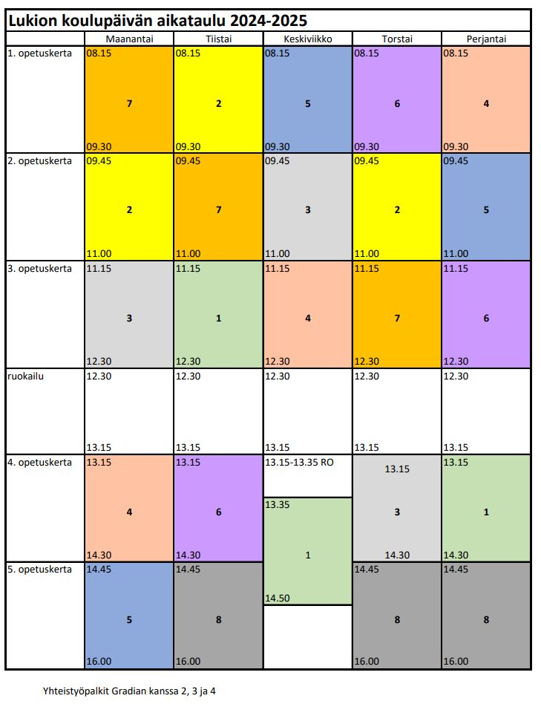

Norssin tapahtumakalenteri
https://peda.net/jyu/normaalikoulu/yläkoulu-ja-lukio2

